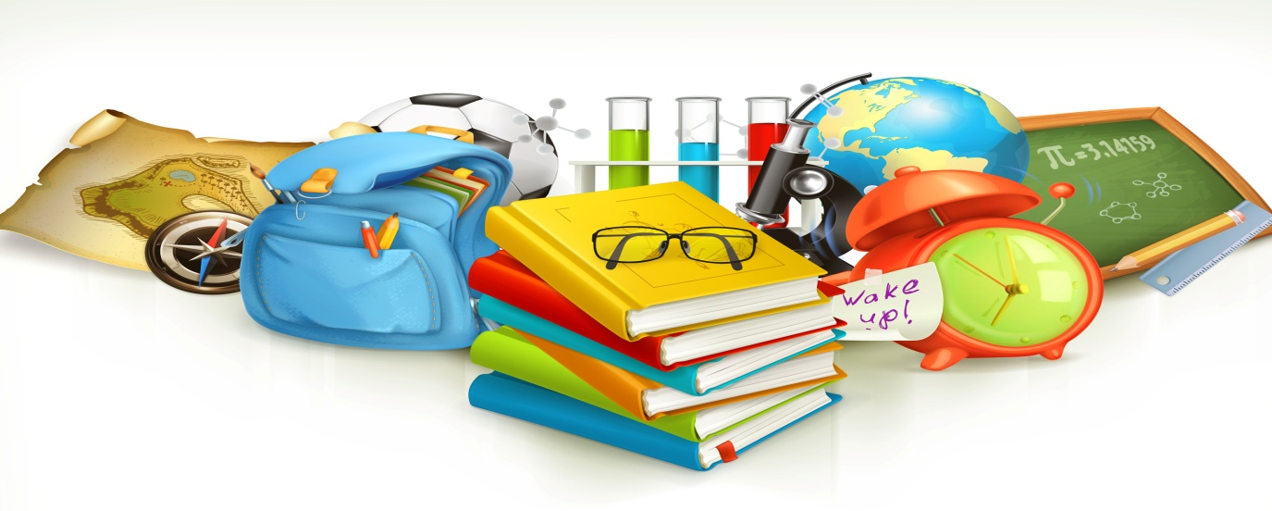

Набор школьных принадлежностей первоклассника

- Пенал
- 2 шариковые ручки (синяя паста), по одной с красной и зелёной пастой и 2 простых карандаша
- Карандаши цветные, точилка для карандашей
- Набор цветной бумаги и картона
- Пластилин
- Альбом для рисования
- Гуашь
- 3 кисточки (одна для клея, толстая и тонкая для рисования)
- Клей ПВА или клеящий карандаш
- Ножницы с закруглёнными концами в чехле
- Книжки-раскраски
- Пластиковая папка с файлами (15 штук)
- Спортивная форма (для зала и улицы)
- Сменная обувь
- Квитанция об оплате за пользование учебниками
- Деловая одежда

Информация о приобретении других учебных принадлежностей будет оговариваться с классным руководителем

